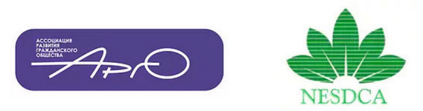

ПРОГРАММА
Обучающего семинара по содействию широкого распространения доступных технологий и практик устойчивого водо- и энергообеспечения местного населения в странах ЦА

20 ноября 2018 г. г. Туркменабат

9:00 - 9:30 – Регистрация участников

9:30 - 9:40 – Приветственное слово:
  - Представителя Лебапского управления охраны природы ГК по ООС и ЗР
  - Эксперт по инновационным экологическим технологиям «Tebigy Kuwwat»

9:40 – 10:20 - Наилучшие простейшие практики для применения местным населением в сельских районах Туркменистана
(Мамедниязов С.О. – эксперт «Tebigy Kuwwat»)

10:20 – 11:00 – Наилучшие практики по использованию ВИЭ.
(Корпеев Н.Р. – эксперт, руководитель ПОО «Tebigy Kuwwat»)

11:00 - 11:30 – Кофе-брейк

11:30 - 12:00 – Наилучшие практики в сфере обращения с отходами в Туркменистане и развитие законодательства об отходах.
(Кепбанов Ё.А.– приглашенный эксперт по правовым вопросам)

12:00 - 12:30 Наилучшие практики по развитию общественных связей и воспитания молодежи
(Акопова В.Г. – эксперт по связи с общественностью)

12:30 - 13:00 – Наилучшие практики, связанные с использованием инновационных спутниковых и наземных технологий по определению качества почв и деградации земельных ресурсов
(Алиев Т.Дж. – приглашенный эксперт по IT технологиям)

13:00 – 13:30 – Опыт ООПТ по распространению наилучших практик по всем велаятам Туркменистана
(представитель Общества охраны природы Туркменистана)

13:30 – 14:00 – Обсуждения

14:00 – 15:00 - Обед

